1 - Cliquez sur les trois petits points à droite de l’application à télécharger et cliquer sur “télécharger”.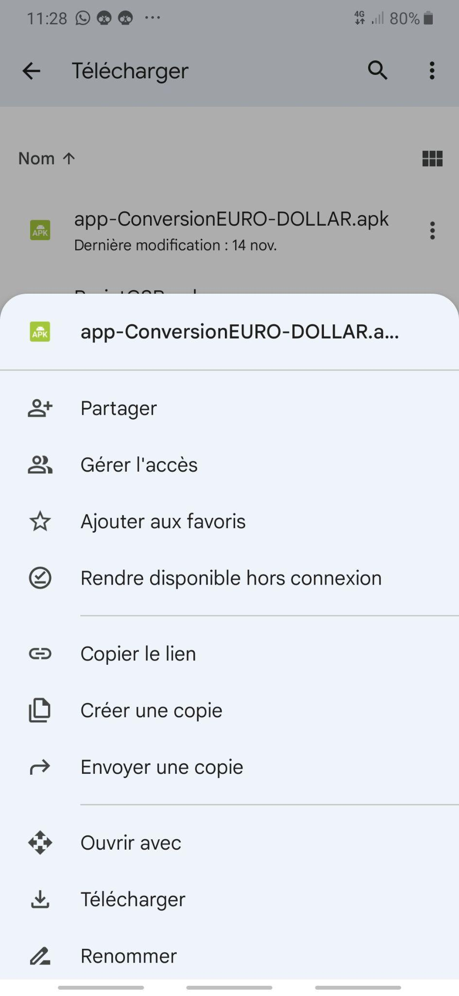

2 - Puis confirmer le téléchargement en cliquant sur ‘Installer'. ATTENTION : Il est possible que votre téléphone n’accepte pas les sources de téléchargement extérieurs il suffit d’aller dans vos paramètres indiquer par l’erreur et d’autoriser la source.que votre téléphone n’accepte pas les sources de téléchargement extérieur il suffit d’aller dans vos paramètres indiqués par l’erreur et d’autoriser la source.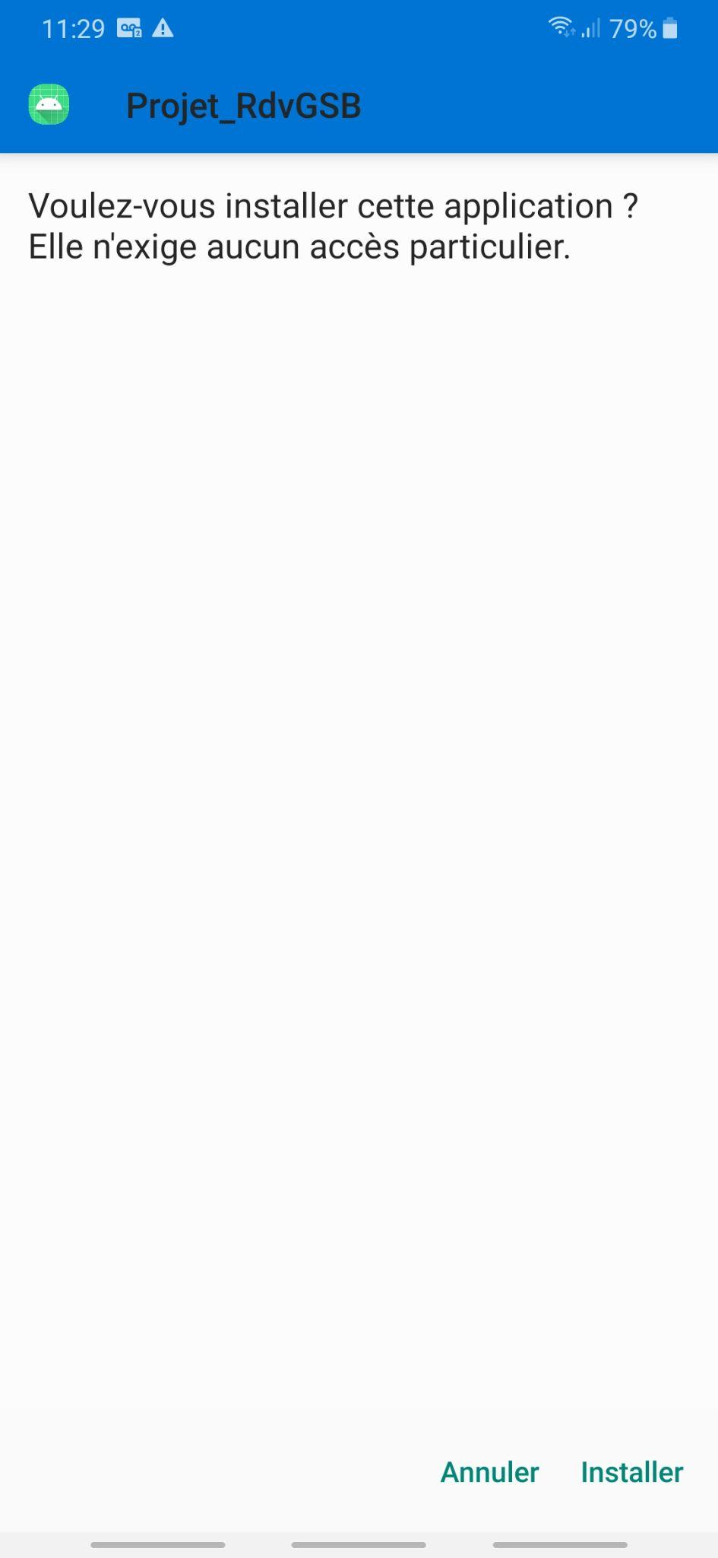

3 - Vous devez recevoir cette image vous permettant d’ouvrir l’application ou non, si vous préférez vous pouvez retrouver l’application dans votre galerie d'application de votre téléphone.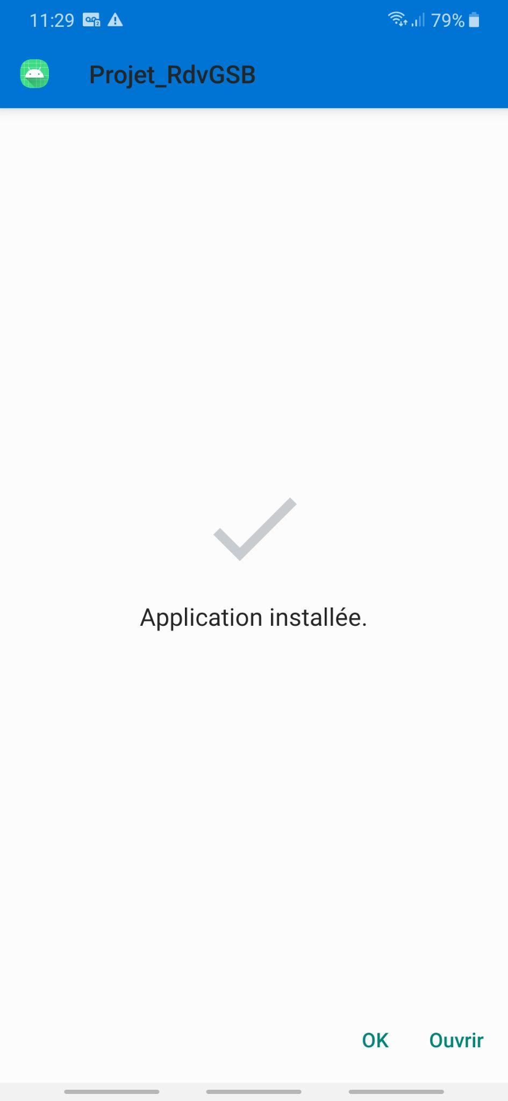

4 - Après avoir passé ces étapes, l'application est installée, vous pouvez désormais l’utiliser sur votre téléphone.